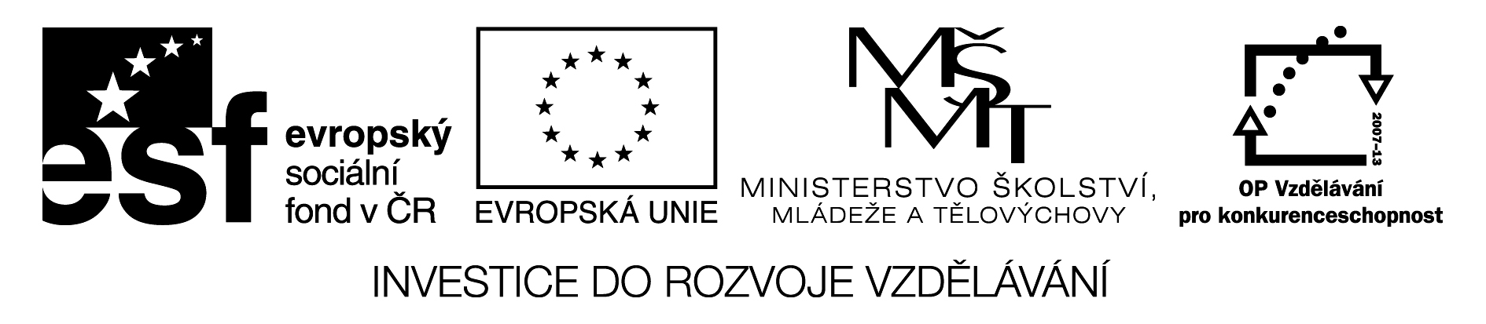

EU ICT 2/ 1 / 2 / 5
Anotace | Cílem projektových aktivit je změna výuky. Zavedení nových vyučovacích metod a činností s využitím ICT. Zaměříme se na mezipředmětové vazby, které vedou k rozvoji klíčových kompetencí. Rozvoj čtenářské gramotnosti., literární výchova.  Jedná se o systém pracovních listů / testů / vhodných pro individuální opakování žáků nejen ve škole, ale i doma. Pracovní listy vychází z koncepce ŠVP s použitím metod, které podporují tvořivé myšlení, samostatnost žáků a zvyšují motivaci k učení, využíváme i prvky hry. Stěžejní aktivity: Zavedením nových forem výuky s ICT změníme způsob výuky a připravíme e-materiály, které podpoří klasickou výuku.
Autor | Mgr. Drahoslava Drábková, zpracováno 30.9.2011
Jazyk | Čeština
Očekávaný výstup | - Žáci samostatně zvládnou spuštění Aplikace Word, pracují pod vedením učitele, spolupracují, dokáží vložit obrázek do textu , získají elementární a použitelné literárněvědné poznatky, důležité pro pochopení čteného textu, pro jeho rozbor a hodnocení  - Poznají nejdůležitější literární druhy, žánry a formy a umí charakterizovat základní znaky jejich poetiky  - trvalý zájem o četbu a utváření čtenářského vkusu tak, aby byli schopni rozlišovat hodnotnou literaturu od literatury konzumní a manipulační  - funkce divadla, filmu, televize a ostatních médií v životě člověka, orientace v nabídce a hodnocení z hlediska její kvality i významu pro vlastní život
Kompetence  Průřezová témata | Kompetence k učení – Žáci využívají a prohlubují své dosavadní znalosti v oblasti PC  Kompetence k řešení problémů - žáci jsou vedeni zadáváním úloh a projektů k tvořivému přístupu při jejich řešení.  Kompetence pracovní - žáci dodržují základní pravidla pro práci s výpočetní technikou  Kompetence osobní a sociální.
Pomůcky | PC, tiskárna, slovník spisovatelů
Klíčová slova | Menu, panely nástrojů, Klipart
Druh učebního materiálu | Úvodní část hodiny, motivační rozhovor, samostatná práce, vlastní hodnocení
Obrazový materiál | Klipart Microsoft
Velikost | 253 kB
Úvodní část hodiny : opakování – spuštění počítače, heslo, spuštění aplikace Word

Samostatná práce :

1. Napiš nejznámější literární dílo těchto autorů :

Božena Němcová -

Karel Jaromír Erben -

Karel Čapek -

Josef Čapek -

Jan Karafiát -

2. Určitě znáš pohádku o Perníkové chaloupce, napiš hlavní postavy : /3 /

3. Kde se příběh odehrává ? /2/

4. Osnova příběhu :/4/

Vložíme si obrázek z pohádky:

Postup : Myší klikni na horní liště – Vložit –otevře se nabídka - Symbol - Obrázek.

Vyber – Obrázek – klikni – otevře se další nabídka – Klipart – Ze souboru . Klikni na Klipart.

V pravé polovině obrazovky uvidíš nabídku – do okénka -Hledat -napiš, co chceš hledat…

Např. perníková chaloupka – objeví se nabídka obrázků – který se ti líbí označ myškou a je hotovo!

Zkus to sám / sama/.
5. Vlož čarodějnici. 

- Vylušti příjmení známých ilustrátorů :

KNRAT ………………………………………….

AROKES…………………………………………

ORBN…………………………………………….

IMLER……………………………………………

LAŘIP…………………………………………….

- Doplň vlastní jména :

Nabídka : ONDŘEJ, ADOLF, ZDEŇEK, RADEK, JIŘÍ

a)……………………………………………………

b)……………………………………………………

c)……………………………………………………

d)……………………………………………………

8. Uveď dílo, které ilustrovali :

Nabídka : STARÉ POVĚSTI ČESKÉ, FERDA MRAVENEC, MACH A ŠEBESTOVÁ, KRTEČEK, RUMCAJS

a)……………………………………………..

b)……………………………………………..

c)……………………………………………..

d)……………………………………………..

9. Ke každému dílu vlož obrázek z nabídky – Klipart -

Kontrola : Správné odpovědi

- BABIČKA, KYTICE, DÁŠENKA – ČILI ŽIVOT ŠNĚTE, O PEJSKOVI A KOČIČCE, BROUČCI……………………………………………5 BODŮ
- JEŽIBABA, JENÍČEK, MAŘENKA……………………………..3 BODY
- LES, CHALOUPKA………………………………………………..2 BODY
- OSNOVA…………………………………………………………… 4 BODY
- ČARODĚJKA……………………………………………………… 5 BODŮ
- TRNKA, SEKORA, BORN,MILER, PILAŘ……………………. 5 BODŮ
- ONDŘEJ SEKORA, ADOLF BORN,ZDENĚK MILER,
RADEK PILAŘ, JIŘÍ TRNKA…………………………………….5 BODŮ
- FERDA MRAVENEC, MACH A ŠEBESTOVÁ, KRTEČEK,
RUMCAJS…………………………………………………………...5 BODŮ
- OBRÁZKY………………………………………………………….. 5 BODŮ

PLNÝ POČET : 39 BODŮ BLAHOPŘEJEME !!!

Klasifikace : 39 – 35 …………………………………………………….1

34 - 28 …………………………………………………… 2

27 - 20 …………………………………………………….3

Vlož si obrázek známky : použij opět nabídky z Klipartu

